
Sint-Albertschool – Haeckstraat 61/1 – 1080 Sint-Jans-Molenbeek  tel:02/427.08.02 email: sintalbertschool@skynet.be |  |  | November 2022  Maandelijks
Beste kinderen  Beste ouder(s)  Ons eerste grote gezellige feest, het Albertbuffet, is achter de rug. We kijken al met nostalgie terug naar al het lekkers, de babbels en de sfeer maar we hebben vooral genoten van het weer samen zijn en terug mogen feesten.  Dank aan de ouders voor de vele helpende handen!  November is de maand van de rapporten, de kindgesprekken en de oudercontacten. In de lagere school worden de rapporten eerst besproken met de kinderen zelf. We reflecteren samen over wat er goed loopt en welke werkpunten we nog hebben. Dit gebeurt in de week van 7 november.  Daarna bespreken we pas de rapporten met de ouders, in de tweede week na de vakantie.  Jullie worden in de week van 14 november allemaal uitgenodigd door de klasleerkrachten voor het eerste individuele gesprek over jullie kind(eren).  De werkgroep KOER werkte speelGOEDkoffers uit voor op de speelplaats. De kinderen kunnen dus naast de Leesklas en de Bewegingsklas ook GOED spelen tijdens de speeltijden. De kleine kleuters spelen tijdens de middag apart op de kleine speelplaats om wat rustiger te kunnen ontspannen. Meer info hierover en foto’s hiervan vind je verder in ons Krantje 61.  Fijne vakantie!  Eva    In de week van 14 november zijn er oudercontacten.  Iedereen welkom! De uitnodiging volgt in de week van 7 november. Tot dan! |  |  | 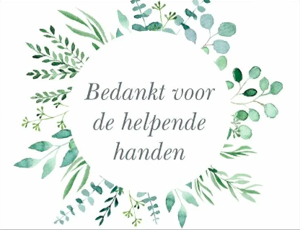    CLB op school  22 NOVEMBER ‘22  vanaf 13u  
 | WISTJEDAT?
Contact :  Opzichterstraat 84, 1080 Sint-Jans-Molenbeek  02/ 512 30 05  info@vclbpb.be  Het CLB is vanaf dit schooljaar maandelijks 1 namiddag op onze school.  11 en 30 november is er geen school  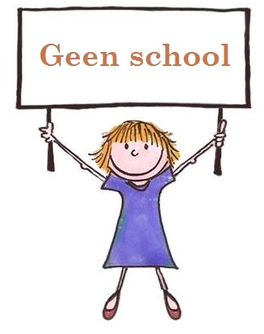 | …er enkele van onze leerlingen de trailer hebben gemaakt voor het Filem’on Filmfestival. Deze trailer gaat aan elke filmvoorstelling vooraf.  De animatiefilm werd gemaakt met juf Chiara van het beeldend atelier op woensdag en donderdag na school.  Onze ketjes werden uitgenodigd op de opening van het festival.  
SCAN ME | Ontdekte jij onze Instagrampagina al?  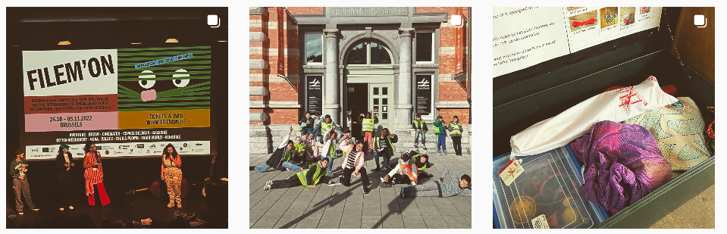

speelGOEDkoffers
De voorbije weken introduceerden we de nieuwe speelGOEDkoffers voor op de speelplaats. We hebben een koffer voor de kleuters en L1 en L2 én een koffer voor de kinderen van L3, L4, L5 en L6.
De leerkrachten leren de kinderen spelletjes, samen spelen, pleinspelen en de afspraken en spelregels die daarbij horen. Er zijn uitgebreide spelfiches toegevoegd met alle uitleg.
Later kunnen de kinderen het spelmateriaal zelf uitlenen en gebruiken.
Dit allemaal dankzij onze werkgroep KOER! 🙏
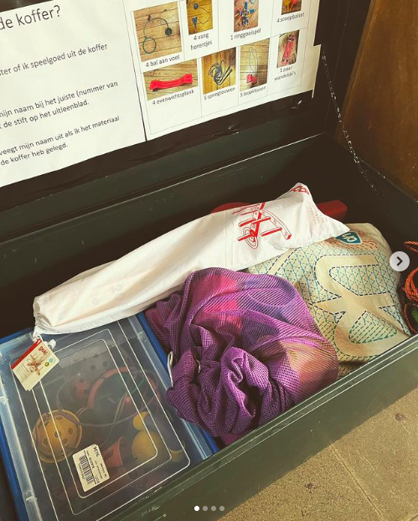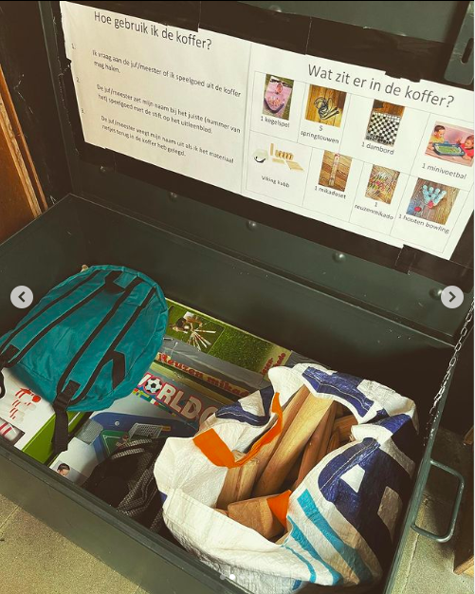

2022 | November
MAANDAG | DINSDAG | WOENSDAG | DONDERDAG | VRIJDAG | ZATERDAG | ZONDAG
31 | 01 | 02 | 03 | 04 | 05 | 06
HERFST-  VAKANTIE | HERFST-  VAKANTIE | HERFST-  VAKANTIE | HERFST-  VAKANTIE | HERFST-  VAKANTIE | HERFST-  VAKANTIE | HERFST-  VAKANTIE
07 | 08 | 09 | 10 | 11 | 12 | 13
 | L1 :Grappling | 8u45 CAFÉ ALBERT | L2: Grappling | WAPENSTILSTAND  GEEN SCHOOL!
14 | 15 | 16 | 17 | 18 | 19 | 20
OUDER-  CONTACT  L2 : BIB | OUDER-  CONTACT  L1: Grappling | OUDER-  CONTACT | OUDER-  CONTACT  L6: BIB  L2 :Grappling  L6: INFO SECUNDAIR | OUDER-  CONTACT  L4: EXPERIENCE BRUSSEL
21 | 22 | 23 | 24 | 25 | 26 | 27
VOORLEES-  WEEK  K2 + L4 : BIB  L5: BRONKS | VOORLEES-  WEEK  L3 + K3 : BIB  L1 : Grappling  13u CLB aanwezig op school | VOORLEES-  WEEK | VOORLEES-  WEEK  L2 :Grappling | VOORLEES-  WEEK  OUDERCOMITÉ  L1: BIB
28 | 29 | 30 | 01 | 02 | 03 | 04
L5 : BIB | L3 : Grappling | PEDAGO-  GISCHE STUDIEDAG  GEEN SCHOOL | L4 :Grappling
VETGEDRUKTE ACTIVITEITEN/ OUDERS WELKOM!


